**任课教师：黄文清**

**《智能信息处理及应用》**

**（ 2020 – 2021 学年 第 1 学期）**

**实**

**验**

**报**

**告**

**学号：2018329621259**

**2018329621192**

**姓名：贾沛航 胡天琦**

**班级：智能科学与技术2班**

**实验二 蚁群算法解决TSP问题**

**一、实验目的**

1. 理解TSP问题的基本概念。
2. 掌握蚁群算法求解TSP问题的基本原理和步骤。
3. 复习python语言，能熟练使用python语言编写程序。

**二、实验环境与设备**

本次实验以小组形式进行。

实验环境：python3.8 + Geany。

实验设备：Win10 64位操作系统。

1. **实验原理和内容**

1、TSP问题：[旅行商问题](https://baike.baidu.com/item/%E6%97%85%E8%A1%8C%E5%95%86%E9%97%AE%E9%A2%98/7737042)，即TSP问题（Traveling Salesman Problem）给定一系列城市和每对城市之间的距离，求解访问每一座城市一次并回到起始城市的最短回路。

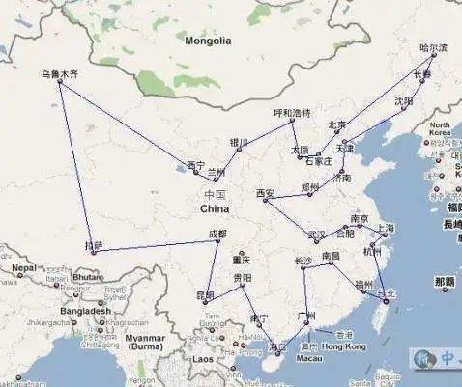

2、蚁群算法简介：蚁群算法是对自然界蚂蚁的寻径方式进行模似而得出的一种仿生算法：蚂蚁在运动过程中，能够在它所经过的路径上留下信息素(pheromone)的物质进行信息传递，而且蚂蚁在运动过程中能够感知这种物质，并以此指导自己的运动方向。由大量蚂蚁组成的蚁群集体行为便表现出一种信息正反馈现象：某一路径上走过的蚂蚁越多，则后来者选择该路径的概率就越大。蚁群算法具有分布计算、信息正反馈和启发式搜索的特征，本质上是进化算法中的一种启发式全局优化算法。

3、蚁群算法的基本原理：在蚁群算法中，蚂蚁的行走路径表示待优化问题的可行解，整个蚂蚁群体的所有路径构成待优化问题的解空间。算法基本原理如下：

（1）根据具体问题设置多只蚂蚁，分头并行搜索。

（2）每只蚂蚁完成一次周游后，在行进的路上释放信息素，信息素量与解的质量成正比。

（3）蚂蚁路径的选择根据信息素强度大小（初始信息素量设为相等），同时考虑两点之间的距离，采用随机的局部搜索策略。这使得距离较短的边，其上的信息素量较大，后来的蚂蚁选择该边的概率也较大。

（4）每只蚂蚁只能走合法路线（经过每个城市1次且仅1次），为此设置禁忌表来控制。

（5）所有蚂蚁都搜索完一次就是迭代一次，每迭代一次就对所有的边做一次信息素更新，原来的蚂蚁死掉，新的蚂蚁进行新一轮搜索。

（6）更新信息素包括原有信息素的蒸发和经过的路径上信息素的增加。

（7）达到预定的迭代步数，或出现停滞现象（所有蚂蚁都选择同样的路径，解不再变化），则算法结束，以当前最优解作为问题的最优解。

4、蚁群算法的核心步骤：

1）、路径构建

路径构建包括初始城市的选择和下一个到达城市的选择。每个蚂蚁都随机选择一个城市作为其出发城市，并维护一个路径记忆表，用来存放该蚂蚁依次经过的城市。蚂蚁在构建路径的每一步中，按照轮盘赌法选择下一个要到达的城市。其中t时刻，蚂蚁k从i城市到j城市的转移概率是按照下列公式来进行计算的：

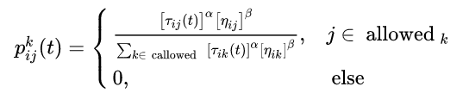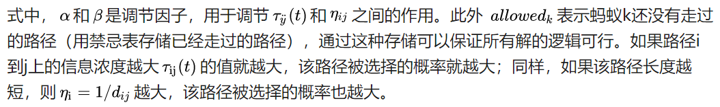

2）、信息素更新

迭代过程中，问题空间中的所有路径上的信息素都会发生改变。其中第一部分是信息素的蒸发；然后，所有的蚂蚁根据自己构建的路径长度在它们本轮经过的边上释放信息素，公式如下：

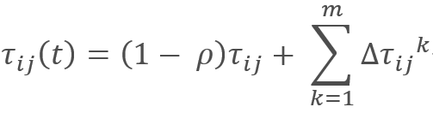

等式右边第一部分代表了信息素自身挥发后剩余的信息素，第二部分是每只蚂蚁经过路径ij留下的信息素。

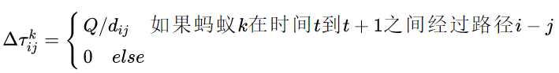

3）、蚁群算法流程

 了解了蚁群算法的基本思想后，我们来看看蚁群算法的流程图：

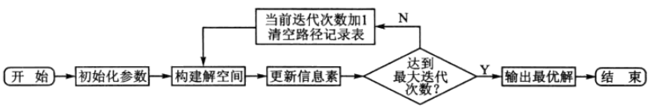

1) 初始化参数：信息素重要程度，启发函数重要因子，信息素挥发因子，信息素释放总量，设置迭代计数器初始值iter=0，设置最大迭代代数iteration，随机生成M个蚂蚁个体作为初始群体P(0)。

2) 个体评价：计算群体P(t)中各蚂蚁个体的适应度， 对于TSP问题适应度函数就是指路径长度的计算。

3) 解空间构建：解空间即**路径构建**，包括蚁群的初始城市选择和下一个到达城市的选择。首先随机给蚁群分配出发点，然后根据2.2节的路径构建式子选择下一个访问的城市，直到所有蚂蚁访问完所有的城市。

4) 信息素更新：计算各个蚂蚁经过的路径长度，并根据2.2节的信息素更新公式对各个城市连接路径上的信息素浓度进行更新。

5)终止条件判断：若iter=iteration，则以过程中所得到的具有最大适应度个体作为最优解输出，终止计算。

1. **实验结果**

1、参数设置方案

# 蚂蚁数量

AntCount = 100

# 城市数量

city_count = len(city_name)

# 信息素

alpha = 1  # 信息素重要程度因子

beta = 2  # 启发函数重要程度因子

rho = 0.1 #挥发速度

iter = 0  # 迭代初始值

MAX_iter = 200  # 最大迭代值

Q = 1

2、结果截图



**图1**

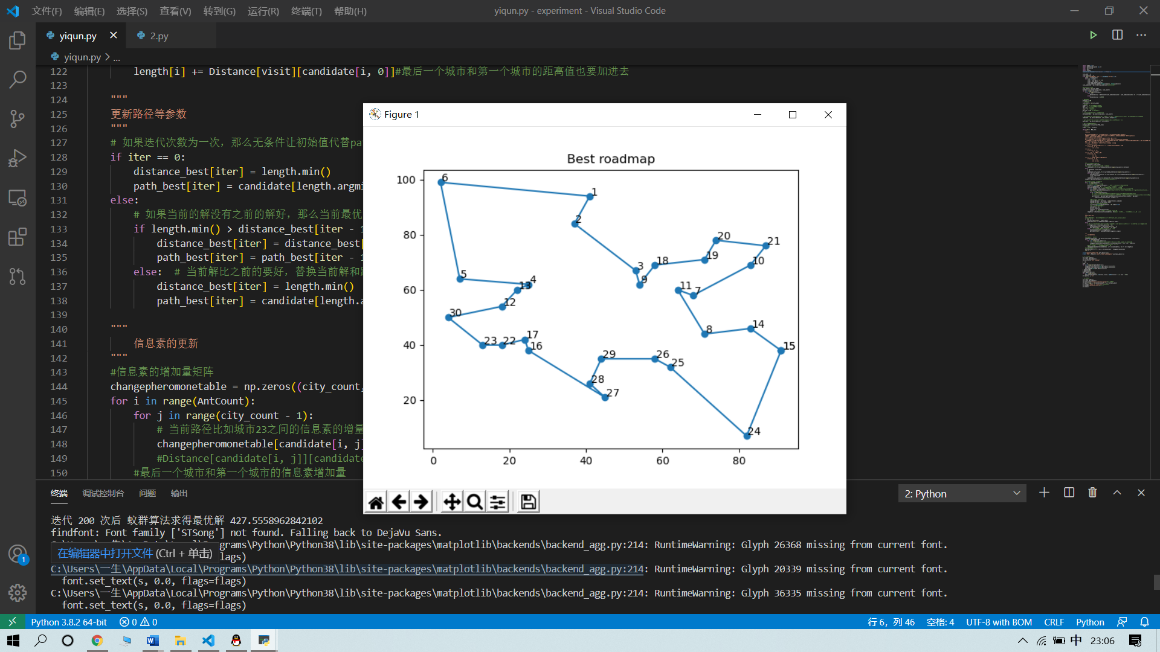

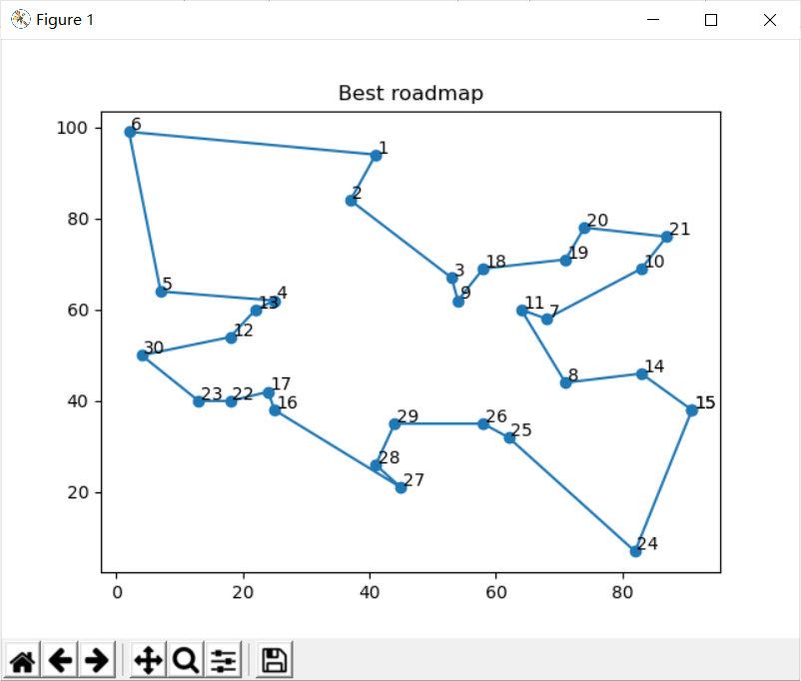

图2

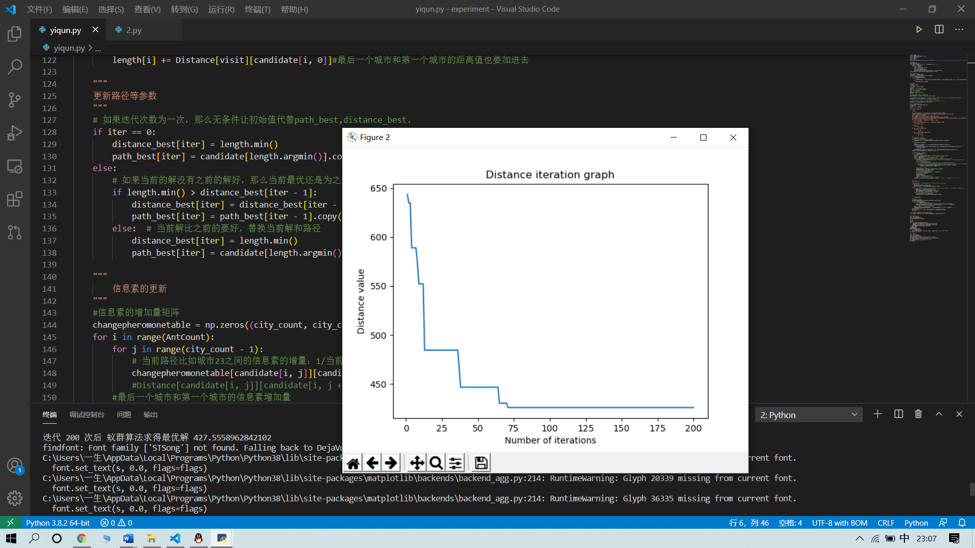

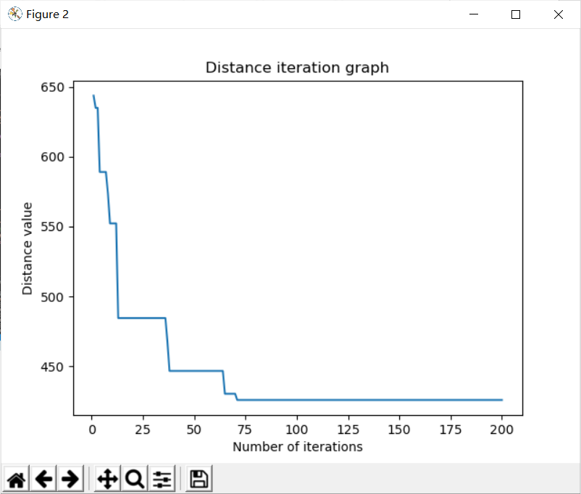

**图3**

3、实验讨论：蚂群个蚁种数、迭代次数、信息素重要程度因子、信息素的挥发速度都会影响最后的结果。运行程序中，迭代200次后，最终的路线图如图二所示，距离迭代图如图三所示，可以看到蚁群算法在迭代到70次左右时得到收敛。

信息素因子为信息素浓度的指数，启发函数因子为启发函数的指数，这样便很好理解这两个参数所起到的作用了，分别决定了信息素浓度以及转移期望对于蚂蚁k从城市i转移到城市j的可能性的贡献程度。可以看出，所有蚂蚁遍历完一次所有城市后，当前信息素浓度由两部分组成，第一部分即上次所有蚂蚁遍历完所有城市后路径上信息素的残留，第二部分为本次所有蚂蚁遍历完所有城市后每条路径上的信息素的新增量。每只蚂蚁对于自己经过的城市之间路径上信息素浓度的贡献量，可以看出，其经历的路程越长，则对于沿途上信息素浓度的贡献量也就越低，如果尽力的路程越短，则对于沿途上信息素浓度的贡献量也就越高

（1）蚁群算法是一种模拟生物界蚂蚁觅食过程的智能搜索算法，首先应用于组合优化问题，并取得了较好的结果。实验仿真结果表明:蚁群算法合理地利用了信息素，在搜索时间和解的质量之间取得了一个较好的平衡，该算法是一种有效的算法  
（2）alpha值越大，蚂蚁选择之前走过的路径可能性就越大，搜索路径的随机性就减弱，alpha越小，蚁群搜索范围就会减少，容易陷入局部最优  
（3）beta值越大，蚁群就越容易选择局部较短路径，这时算法的收敛速度是加快了，但是随机性不高，容易得到局部的相对最优  
（4）rho过小时，在各路径上的残留的信息素过多，导致无效的路径继续被搜索，影响到算法的收敛速率；rho过大时，无效的路径虽然可以被排除搜索，但是不能保证也会被放弃搜索，影响到最优值的搜索

（5）蚂蚁的数量。蚂蚁数量越大，被搜索过的路径上的信息素变化会更趋于平缓，导致不同路径间，信息素浓度相差不大；而数量越小，有可能某些路径因为长期未有蚂蚁经过，导致路径上的信息素增强少，甚至信息素全被衰减完。

5、蚁群算法和遗传算法求解TSP问题

遗传算法有比较强的全局搜索能力，特别是当交叉概率比较大时，能产生大量的新个体，提高了全局搜索范围。蚁群算法适合在图上搜索路径问题，计算开销会大。两者都是随机算法，只不过遗传算法是仿生学的算法；蚁群算法是数学算法，是应用目前最广的算法 。针对不同的研究方向，它所体现出来的优缺点是不一样的，将这两个算法混合，优势互补，提高优化性能，并且分别来求解离散空间的和连续空间的优化问题。

通过遗传算法实验结果和蚁群算法实验结果分析，发现遗传算法和蚁群算法各自都有比较好的方面，以下是具体的比较。

5.1遗传算法的特点

（1）遗传算法是以决策变量的编码作为运算对象。在优化过程中借鉴生物学中染色体和基因等概念，模拟自然界中生物的遗传和进化等机理，应用遗传操作，求解无数值概念或很难有数值概念的优化问题；

（2）遗传算法直接以目标函数作为搜索信息。它仅使用由目标函数变换来的适应度函数值就可确定进一步搜索的方向和范围，而不需要目标函数的导数值等信息；

（3）遗传算法同时在多点进行信息搜索，具有天生的并行性，由多个个体组成一个初始群体开始搜索，对群体进行选择、交叉、变异等运算，产生出新一代的群体，继续搜索；

（4）遗传算法使用概率搜索技术。它属于一种自适应概率搜索技术，其选择、交叉、变异等运算都是以一定的概率进行的，增加了其搜索过程的灵活性。实践和理论证明了在一定条件下遗传算法总是以概率1收敛于问题的最优解。

除上述特点之外，遗传算法还有许多问题需要解决，如算法本身的参数优化问题；如何避免过早收敛；如何改进操作手段或引入新的操作来提高算法的效率；遗传算法与其他优化算法的结合问题等。

5.2蚁群算法的特点

（1）蚁群算法具有很强的发现较好解的能力。由于算法本身采用正反馈原理，加快了进化过程，且不易陷入局部最优解；

（2）蚁群算法具有很强的并行性，个体之间不断进行信息交流和传递，有利于发现较好解。单个个体容易收敛于局部最优，多个个体通过合作，可很快收敛于解空间的某一子集，有利于对解空间的进一步探索，从而发现较好解。

存在的问题是该算法本身很复杂，一般需要较长的搜索时间；容易出现停滞现象，即搜索进行到一定程度后，所有个体所发现的解完全一致，不能对解空间进一步进行搜索，不利于发现更好的解。

**五、实验总结**

通过本次实验，我的感悟是：蚁群算法的求解质量好，主要有两个方面的原因：采用正反馈机制，使得蚁群搜索过程中不断收敛，最终逼近最优解。使用轮盘赌算法，保证了解空间的多样性，且受初始值的影响不大。当程序最开始找到目标的时候，路径有可能不是最优的，甚至可能是最差的。但是，通过蚂蚁寻找食物的时候的信息素原理，不断地去修正原来的路线，使整个路线越来越短。本次实验也不是一帆风顺的，实验过程中出现了一些问题，通过思考、查阅资料和上机实践，有些问题得以解决，有些问题还存有疑问。

- 问题1：在蚂蚁选择下一个城市时，如何选择。

解决方案：下一个城市的选择时，分别计算所在城市到还未到达城市的概率函数，由两部分组成，一个是信息素，另一个是城市之间的距离。

- 问题2：不太清楚每一次迭代信息素如何更新

解决方案：在每次迭代之后，任意两个城市之间的信息素发生变换，迭代后的信息素等于上一代信息素挥发后剩余的加上上次迭代增加的信息素，每两个城市间，在这一代有多少蚂蚁经过，则加强多少次；

**参考资料：**

1. 《蚁群算法解决TSP问题》实验报告指导书